МИНОБРНАУКИ РОССИИ
Федеральное государственное бюджетное
образовательное учреждение высшего образования
«ЧЕРЕПОВЕЦКИЙ ГОСУДАРСТВЕННЫЙ УНИВЕРСИТЕТ»

_________________Институт информационных технологий_________________
наименование института (факультета)
___________________________МПО ЭВМ________________________________
наименование кафедры _____________________________________________________________________________________
_______________Компьютерные сети и телекоммуникации__________________ наименование дисциплины в соответствии с учебным планом

ЛАБОРАТОРНАЯ РАБОТА № 6
Построение локальных сетей по стандартам физического и канального уровней

Исполнитель
студент __1ПИб-02-1оп-22__
группа
___Микуцких Г. А.___
Фамилия, имя, отчество
Руководитель ___Селяничев О.Л.___
Ф.И.О. преподавателя
Оценка ________________________
Подпись ________________________

_2025_ год

Напишите программу, позволяющую:
- Задавать структуру сети.
- Рассчитывать удвоенную задержку распространения сигнала между двумя самыми удаленными станциями.
- Рассчитывать сокращения межкадрового интервала при прохождении последовательности кадров через все повторители.
- Сравнивать рассчитанные показатели с критическими значениями и выводить результат пользователю.
Приёмы работы с программой представлены на рис. 1-13.
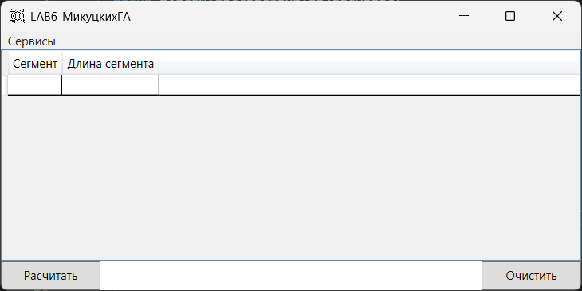
Рис. 1. Стартовое рабочее окно, содержит «Сервисы» в строке меню, область выбора структуры сети, кнопки рассчитать и очистить

«Сервисы» содержат опции «Справка» (описание доступных типов сегментов), «Источники» (ссылки на источники информации о типах сегментов) и «Не нажимать» (выход из программы) (рис. 2).

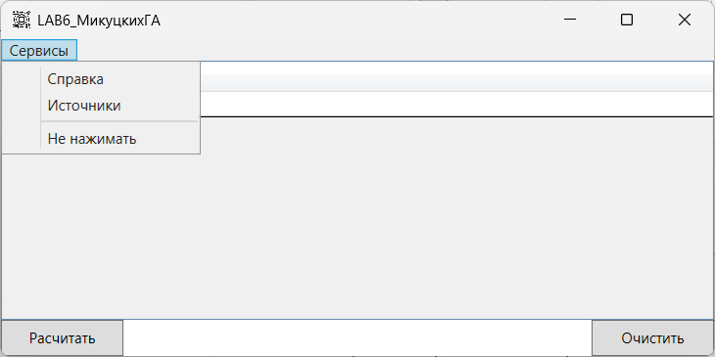
Рис. 2. Опция «Сервисы»

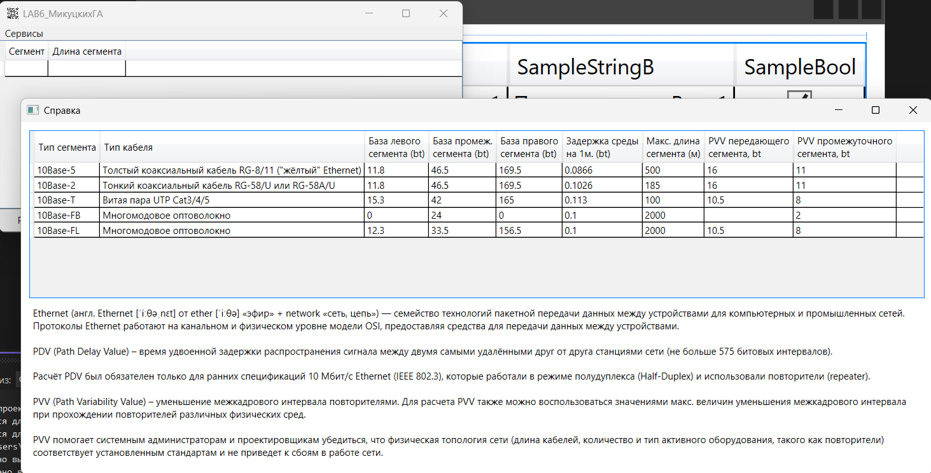
Рис. 3. Окно «Справки»

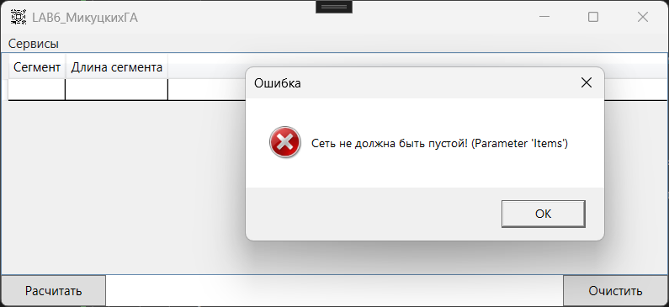
Рис. 4. Реакция на расчёт при пустой таблице структуры

Для ввода нового сегмента в моделировании структуры сети необходимо из выпадающего списка в пустом значении поля «Сегмент» из выпадающего списка выбрать тип сегмента, в поле «Длина сегмента» указать длину (опционально и не больше максимального значения для данного сегмента), а после нажать клавишу «Enter» (Ввод) на клавиатуре (рис. 5-9.
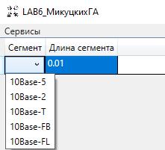
Рис. 5. Выпадающий список выбора типа сегмента в пустой записи

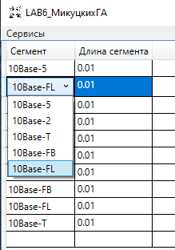
Рис. 6. Тип сегмента можно изменить после создания

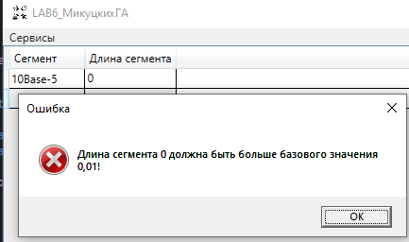
Рис. 7. Сообщение об ошибке при расчёте, что длина сегмента не может быть меньше базового значения

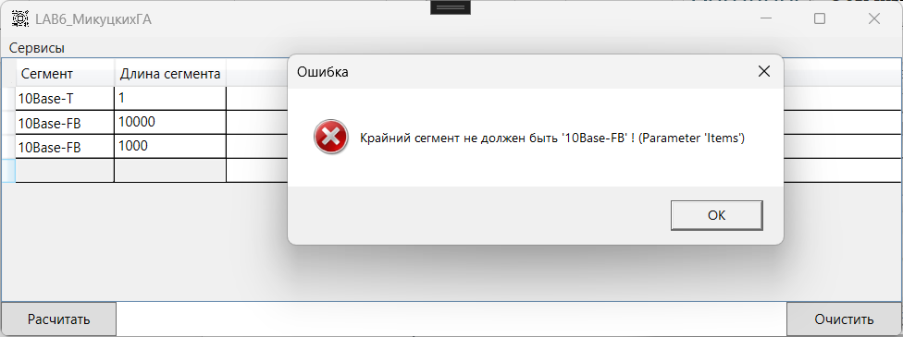
Рис. 8. Реакция на расчёт при недопустимом крайнем сегменте «10Base-FB»

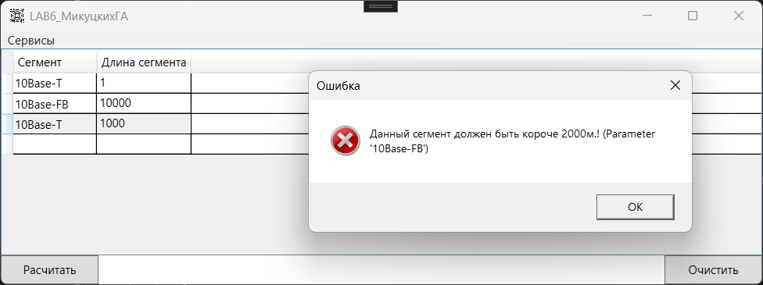
Рис. 9. Реакция на расчёт при недопустимой длине конкретного сегмента (только первая ошибка)

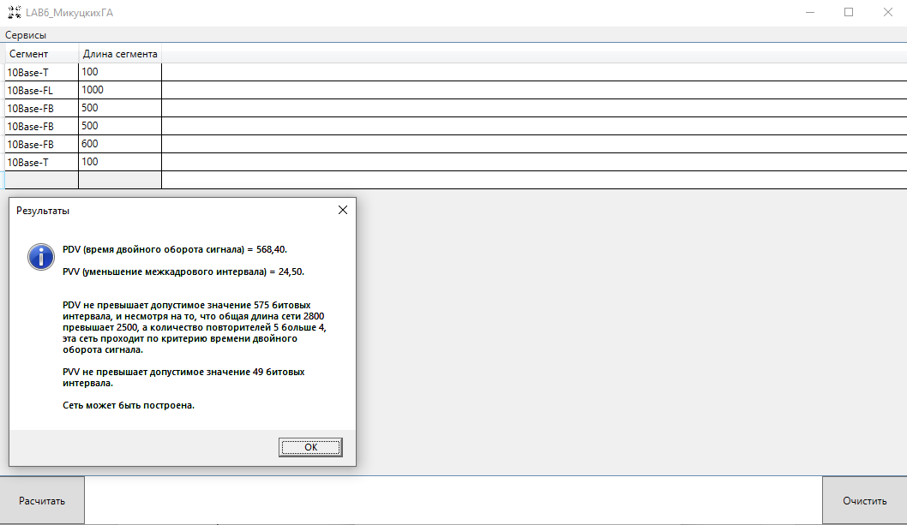
Рис. 10. Сообщение при расчёте о том, что структура сети возможна

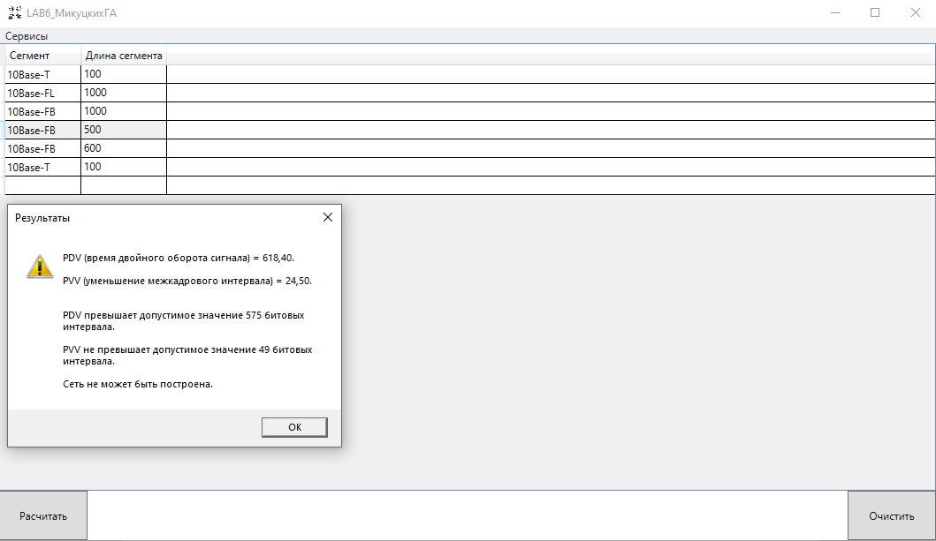
Рис. 11. Пример невозможной структуры сети по PDV

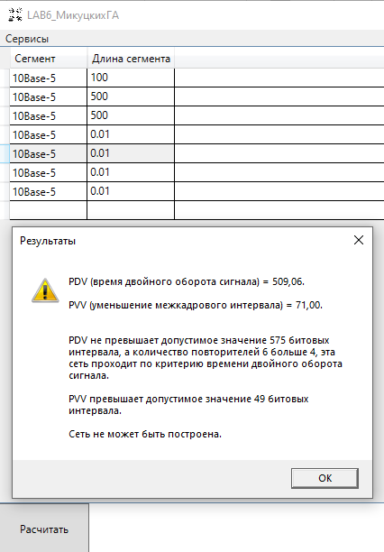
Рис. 12. Пример невозможной структуры сети по PVV

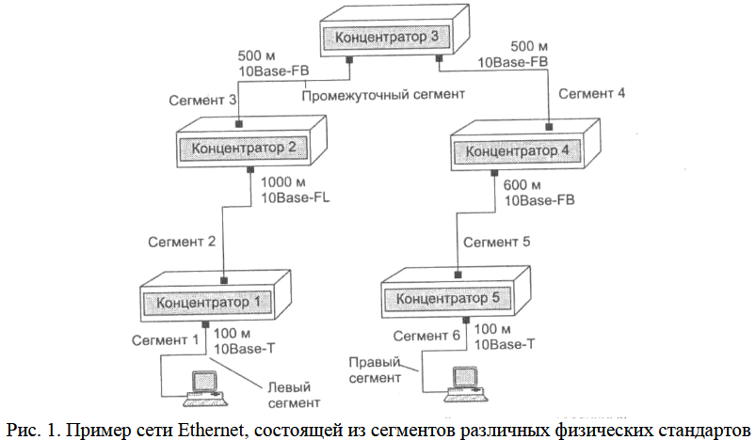
Рис. 13. Пример сети Ethernet, состоящей из сегментов различных физических стандартов

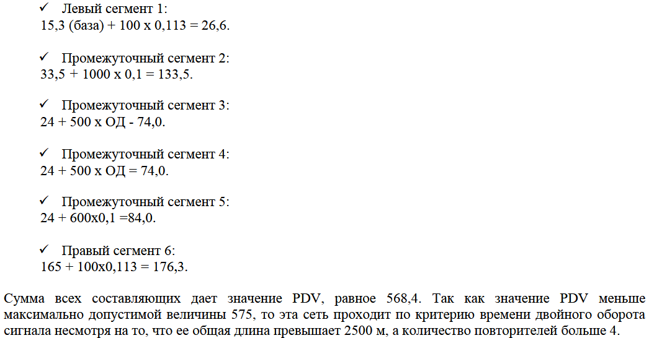
Рис. 14. Расчёт PDV из примера

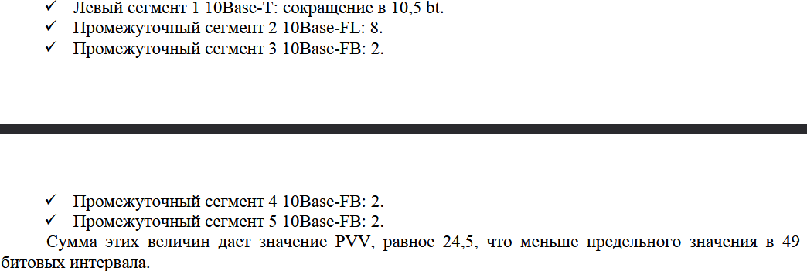
Рис. 15. Расчёт PVV из примера

Текст программы не приводится из-за его величины

